Région GOURDON |  |  |  | 395 000 €
Réf : GD1835 | SECTEUR GOURDON - Belle et spacieuse demeure en pierre sur 1023 m² arborés et clos proche de tous commerces
Situation du bien:  - Village  Rez de Jardin:  - Buanderie 17 m²  - Bureau 16 m²  - Chambre 12,41 m²  - Chaufferie 10,8 m²  - Cuisine  - Pièce à vivre 31,4 incluant surface cuisine  - Salle de bains 14 m²  - WC 1,9 m²  Rez de chaussée:  - 2 Chambres 18,67 m² avec salle d'eau wc et 12,97 m² avec placards penderie et salle de bains wc  - Cuisine équipée de 16 m²  - Dégagement 16,55 m²  - Dressing vestiaire de 2,69 m²  - Séjour 33 m²  - Salon 25,19 m² avec accès terrasse  - Salle de bains wc de 7,03 m²  - Salle d'eau wc de 4,87 m²  - Terrasse Grande terrasse aménagée de 110 m² en partie couverte avec cuisine d'été  - WC avec lave-mains de 1,96 m²  1er étage:  - Chambre espace chambre spacieux de 85 m²avec dressing, salle de bains, douche italienne et wc  - Grenier  - Palier  Dépendances:  - Abri pierre  - Appentis pierre  DPE:  - Consommation énergétique en énergie primaire 132,00 KWHep/m²an  - Emission de gaz à effet de serre 34,00 Kgco2/m²an  Chauffage:  - CC Fuel chaudière De Dietrich à condensation  Equipements divers:  - Double vitrage  - Tout à l'égout  Fenêtres:  - Double vitrage pvs et alu  - Volets alu et bois  Services:  - Calme  - Commerces  - Dépendance  - Ecole  - Puits, source ou citerne citerne de récupération eaux pluviales  - Plain-pied  Terrain:  - Arboré  - Cloturé  - Portail  - Puits citerne récupération eaux pluviales  Toiture:  - Tuiles |  | 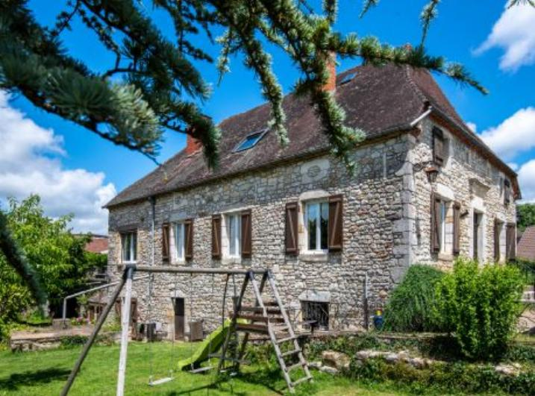  Proches de tous commerces, au calme sur 1023 m² arborés et clos, beaucoup de charme pour cette belle et spacieuse Demeure en pierre disposant de volumes fonctionnels et bien répartis sur 320 m² habitables dont un appartement indépendant. Avec pour atouts complémentaires : grande terrasse aménagée et vaste garage.  La Maison. RDJ. Appartement indépendant : pièce à vivre avec partie cuisine de 31,4 m², chambre de 12,41 m², salle de bains de 14 m², wc de 1,9 m². Chaufferie de 10,8 m², buanderie de 17 m², bureau de 16 m². RDC. Entrée et dégagement de 16,55 m², séjour de 33 m², cuisine équipée de 16 m², wc avec lave-mains de 1,96 m², 2 chambres de 18,67 m² avec salle d'eau wc de 4,87 m² et 12,97 m² avec placards penderie et salle de bains wc de 7,03 m², vestiaire dressing de 2,69 m², salon de 25,19 m² donnant sur terrasse. Grande terrasse aménagée en partie couverte (cuisine d'été) de 110 m².  Etage. Espace chambre,salle de bains - douche italienne et wc, dressing de 85 m², + grenier.  Grand garage attenant de 115 m². Appentis et abris en pierre.  Chauffage au fuel - chaudière De Dietrich à condensation - Double vitrage (alu et bois) - tout-à-l'égout - Citerne de récupération des eaux pluviales.  Terrain clos et arboré avec portail électrique. La propriété dispose de 3 entrées.  Les informations sur les risques auxquels ce bien est exposé sont disponibles sur le site Géorisques: www.georisques.gouv.fr  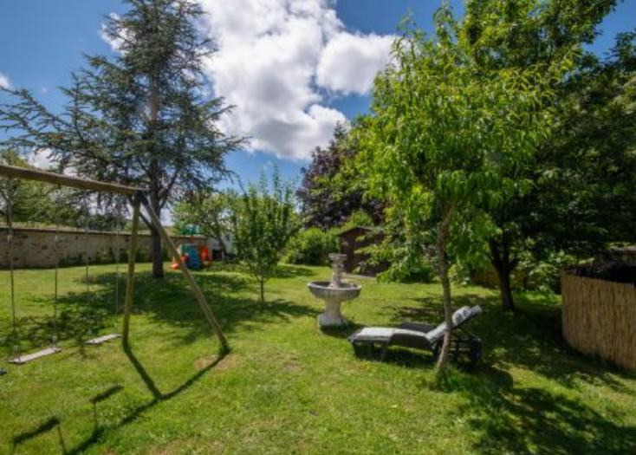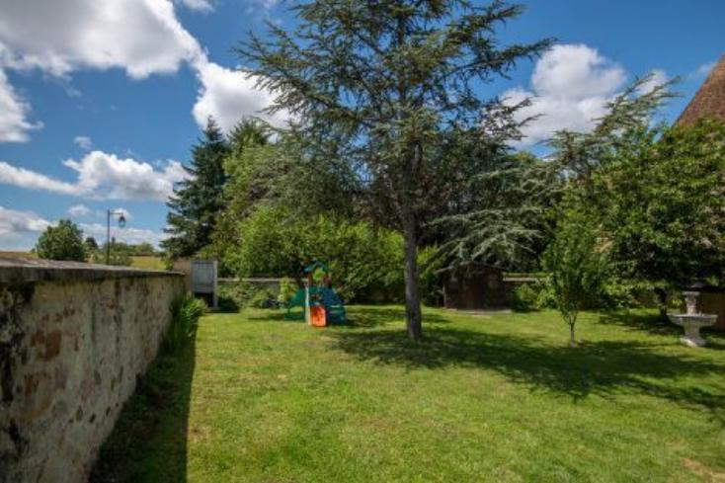
Surface habitable : 320 m² |  |  | Terrain : 1 023 m²
- Nombre de pièces : 8  - 4 chambres  - Chauffage : Fuel  - Garage : 1 |  |  | - Style : Pierre  - Etat : Bon  - Exposition : Sud  - Année :

